PODER LEGISLATIVO MUNICIPAL
CÂMARA MUNICIPAL DE NATAL
GABINETE DO VEREADOR

EMENDA MODIFICATIVA AO PROJETO DE LEI 477/2022 – LEI ORÇAMENTÁRIA ANUAL - LOA 2023

Art. 1º – Reserva recursos na Ação 15.451.156.1471 – EXECUÇÃO DE OBRAS DE DRENAGEM E PAVIMENTAÇÃO.
Tem como objetivo garantir recursos necessários para MELHORAR A INFRAESTRUTURA DE DRENAGEM E PAVIMENTAÇÃO NA COMUNIDADE ALTO DA TORRE – SALINAS – BAIRRO REDINHA, conforme quadro demonstrativo a seguir:

ORGÃO RESPONSÁVEL | 22.00 – SECRETARIA MUNICIPAL DE INFRAESTRUTURA  22.01 – GABINETE DO SECRETARIO/SEINFRA
AÇÃO | 15.451.156.1471 – EXECUÇÃO DE OBRAS DE DRENAGEM E PAVIMENTAÇÃO.
OBJETIVO | MELHORAR A INFRAESTRUTURA DE DRENAGEM E PAVIMENTAÇÃO NA COMUNIDADE ALTO DA TORRE – SALINAS – BAIRRO REDINHA
Valor | VALOR NECESSÁRIO PARA EXECUÇÃO DA AÇÃO

Art. 2º – A alocação de recursos de que trata o art. 1º será advinda das seguintes anulações de despesas:

ORGÃO RESPONSÁVEL | 22.00 – SECRETARIA MUNICIPAL DE INFRAESTRUTURA  22.01 – GABINETE DO SECRETARIO/SEINFRA
AÇÃO | 15.451.156.1471 – EXECUÇÃO DE OBRAS DE DRENAGEM E PAVIMENTAÇÃO.
Valor | VALOR NECESSÁRIO PARA EXECUÇÃO DA AÇÃO

Sala das Sessões, de novembro de 2022.

VEREADOR AUTOR
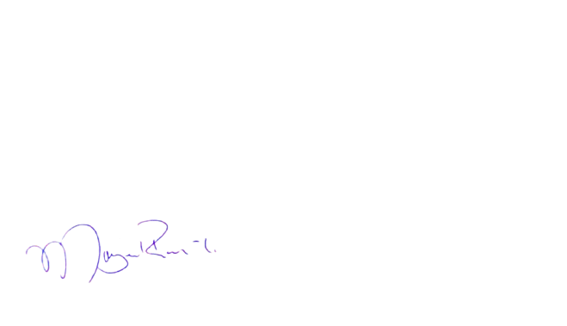

Ver. Margarete Régia – PROS

